const person = { name: 'David Walsh', gender: 'Male' };

const tools = { computer: 'Mac', editor: 'Atom' };

const attributes = { handsomeness: 'Extreme', hair: 'Brown', eyes: 'Blue' };

const summary = {...person, ...tools, ...attributes};

console.log(summary)

Обєднання 2х обєктів - Object Assing

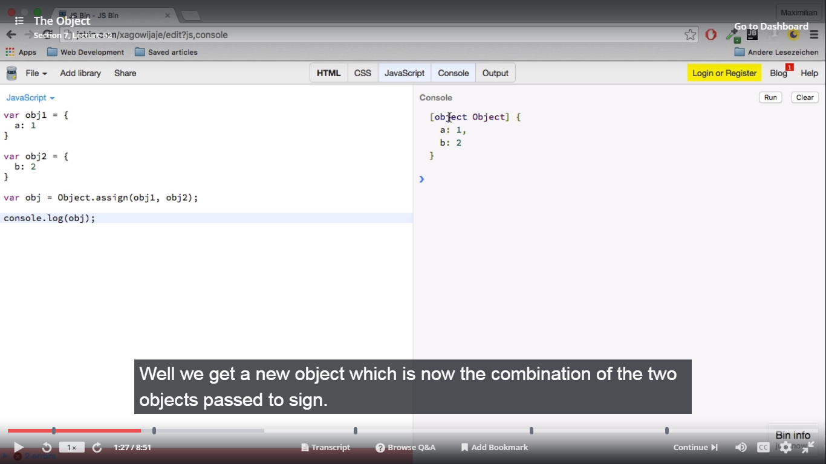

Обєднання 2х Класів об’єктів

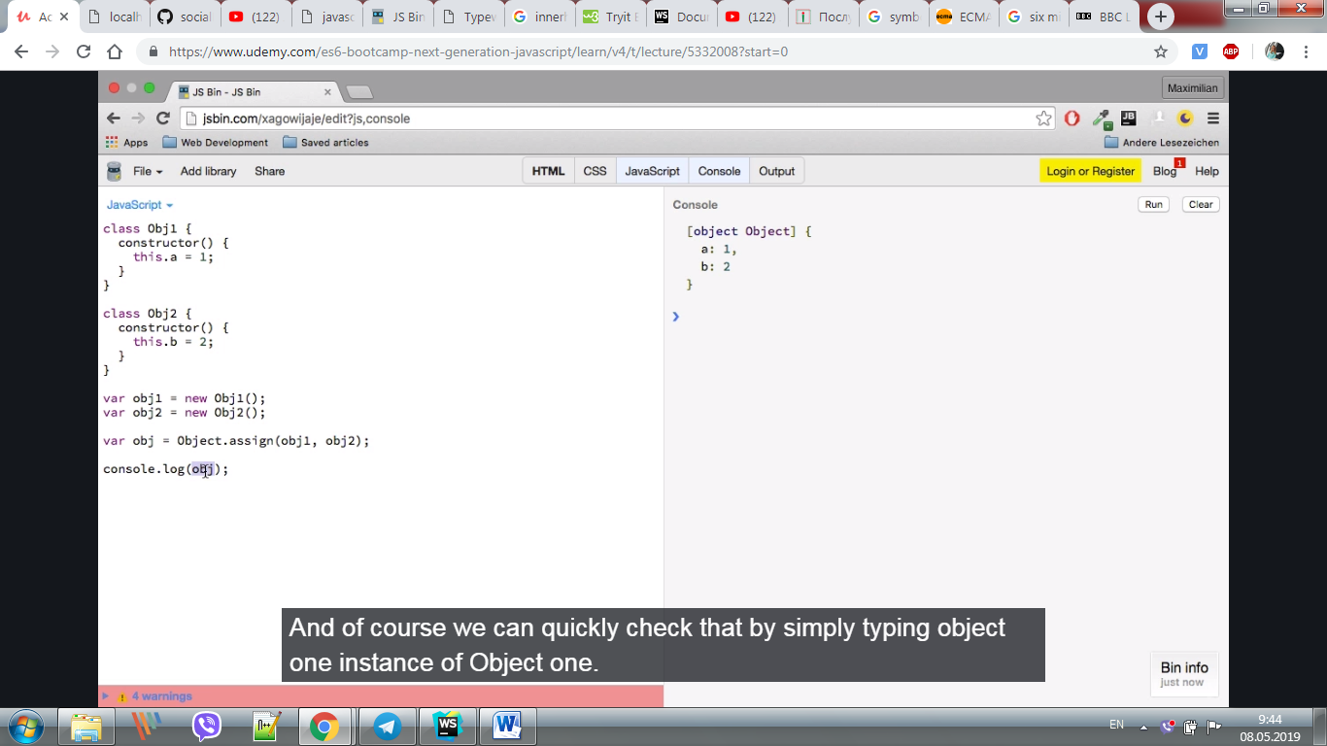

Object Assing metod першим аргументом приймає пустий обєкт, а всі інші обєкти обєднує у ньому

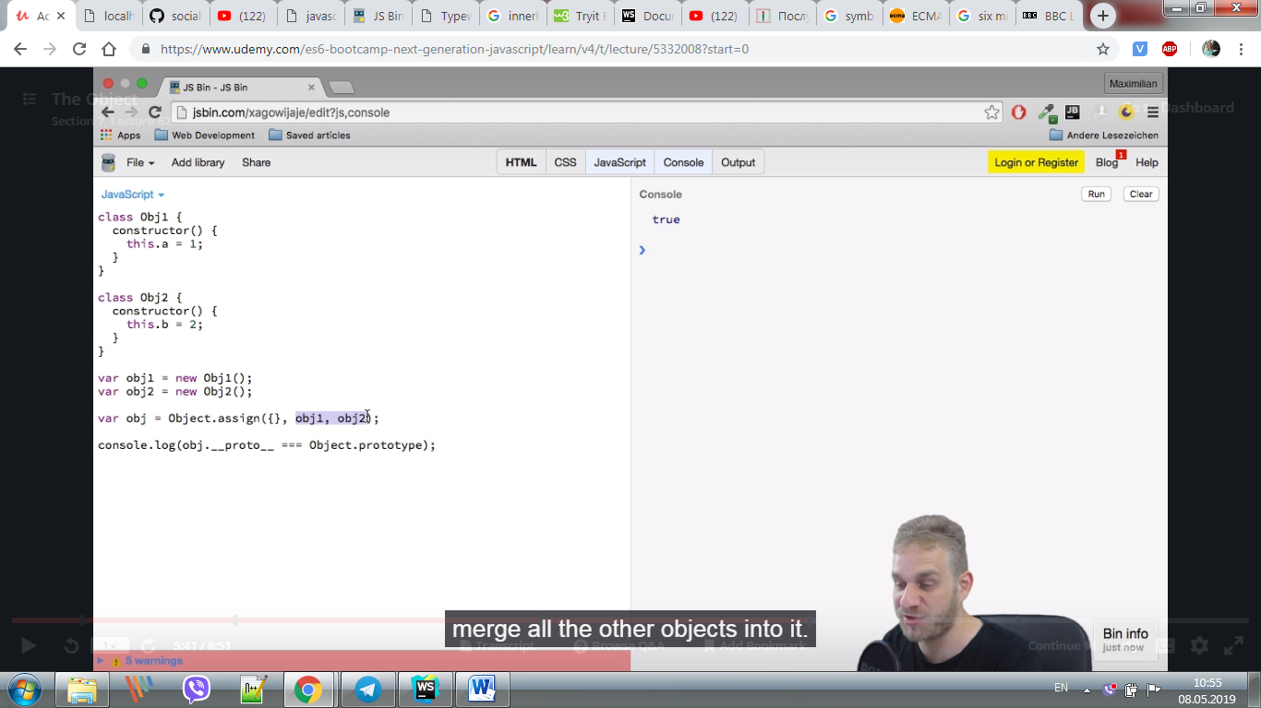

Зміна прототипа об’єкта після його створення

